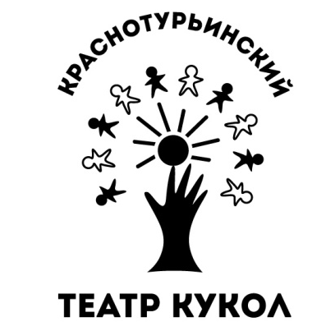
Положение о проведении
ВСЕРОССИЙСКОЙ ПАТРИОТИЧЕСКОЙ АКЦИИ «СИНИЙ ПЛАТОЧЕК ПОБЕДЫ»
В канун 9 мая по всей стране проходят мероприятия Всероссийской акции «Синий платочек Победы». Инициатором акции является Благотворительный фонд «Русская земля», разработанная им программа сохранения исторической памяти и укрепления мира «Синий платочек»» начала свою работу в 2016 году. В 2018 году программа приобрела статус Международной.

Задача акции – акцентировать роль женщины в деле борьбы за мир. Во время Великой Отечественной войны более 800 тысяч женщин сражались рядом с мужчинами на фронтах и в партизанских отрядах, работали в госпиталях, в тылу на предприятиях и в колхозах
Символом вклада женщин в Победу стала песня «Синий платочек» в исполнении Клавдии Шульженко. Написанная в годы войны, она была одной из самых любимых на фронте и в тылу, а в репертуаре певицы осталась на долгие годы.
6 МАЯ 2025 года акция «Синий платочек» третий раз пройдет на сцене МАУК МО Краснотурьинск «Краснотурьинский театр кукол».
Цели акции:
- сохранение памяти о героическом прошлом женщин - участниц Великой Отечественной войны 1941-1945 годов, тружениц тыла Краснотурьинска;
- проявление заботы о женщинах, которые в годы войны участвовали в боевых действиях и трудились в тылу;
- развитие интереса к истории Отечества, воспитание патриотических чувств, уважительного отношения и гордости за женщин – участниц войны, вдов погибших и тружениц тыла.
Задачи:
- публикации в средствах массовой информации и на официальных сайтах образовательных учреждений роликов о героическом прошлом женщин в годы войны;
- сохранение и развитие лучших традиций патриотического воспитания детей и подростков городского округа Краснотурьинск.
Сроки и место проведения:

Акция «Синий платочек» проводится 6 мая 2026 года на сцене Краснотурьинского театра кукол. Начало акции 10:30.
Участниками акции могут стать воспитанники дошкольных учреждений, учащиеся общеобразовательных и дополнительных образовательных учреждений в следующих возрастных категориях:
- дети 4-7 лет;
- дети 7-10 лет;
- дети 11-14лет;
- подростки и молодежь 15-18 лет.
Условия проведения акции «Синий платочек»:
Участники акции представляют:
- видеоролик о героическом прошлом одной труженицы тыла или участнице Великой Отечественной войны из города Краснотурьинска
- и концертный номер (песня, танец, стихотворение о войне, победе, женщинах в годы войны).

Обязательное условие использование символа акции – синего платочка (эмблемы акции, синих платочков в оформлении или костюме участников акции).

Общие требования к ролику (презентации):
Продолжительность не более 3-х минут.
Инструментами для подготовки презентации могут стать любые графические, web-редакторы и другие средства подготовки мультимедийных продуктов.
Титульный слайд должен содержать:
ФИО участницы (героини ролика);
Образовательное учреждение, класс ее представляющий;
Логотип акции «Синий платочек Победы».

В слайдах основной части должна быть раскрыта заявленная тема презентации. Эффекты анимации не должны мешать восприятию содержания. Акция «Синий платочек» ежегодно проходит в формате флешмоба и в социальных сетях. Ролики участников выкладываются в соцсетях своих учреждений с хештегами #ПомнимГордимся #СинийПлаточек #ДеньПобеды
Авторские права:
- Ответственность за соблюдение авторских прав работы, участвующей в конкурсе, несет автор (коллектив участников), приславший данную работу на конкурс;
- Присылая свою работу автор (коллектив участников) автоматически дают право организаторам акции на использование присланного материала (размещение в сети интернет, участие в творческих проектах и т. п.);
- Участники акции дают свое согласие на обработку своих персональных данных: фамилии, имени, отчества, года и места рождения и иных персональных данных, сообщенных участником в заявке
форме

Творческий коллектив  (образовательное учреждение/ или ФИО индивидуального участника) | Ссылка на ролик про участницу Великой Отечественной войны или труженицу тыла. |  | Название  концертного номера с указанием авторов | Продолжительность выступления | ФИО педагога или родителя, оказавшего поддержку в подготовке ролика и концертного номера, его контактный телефон

Заявки принимаются до 29 апреля 2026 года по адресу:
624441, Свердловская обл., г. Краснотурьинск, ул. Ленина, 86а,
высылаются на почту е-maill: elena.paneva1501@yandex.ru,
контактный телефон 8 (34384) 93421 добав. 210, 209, 208 (руководитель лит.драм. части театра Панева Елена Анатольевна)

Официальная эмблема Акции
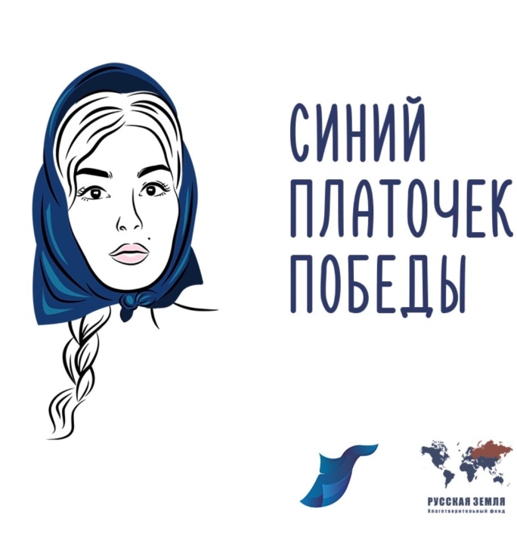

СОГЛАСИЕ
на обработку персональных данных
(для участников фестиваля-конкурса от 14 лет и старше)

Я,__________________________________________________________________________
(Ф.И.О)
проживающий(ая) по адресу:____________________________________________________
_____________________________________________________________________________
тел.:_________________, адрес электронной почты:__________________________,
настоящим даю свое согласие МАУК МО Краснотурьинск «Краснотурьинский театр кукол», 624441, Свердловская область, г.Краснотурьинск, ул. Ленина, 86А: на обработку и распространение моих персональных данных:
- Ф. И. О., пол; дата рождения;
− номер телефона и адрес электронной почты;
− творческие достижения, номер класса (группы), наименование образовательного учреждения;
– результаты фотосъемки и видеосъемки и размещение фото и видеоизображения на официальном сайте МАУК МО Краснотурьинск «Краснотурьинский театр кукол» и официальной странице МАУК МО Краснотурьинск «Краснотурьинский театр кукол» ВКонтакте, Телеграмм и подтверждаю, что, давая такое согласие, я действую добровольно и в своих интересах.
Согласие дается мною для использования в целях участия в акции «Синий платочек Победы».
Настоящее согласие предоставляется на осуществление любых действий (без ограничения) в отношении моих персональных данных, которые необходимы или желаемы для достижения указанных выше целей, а именно: сбор, систематизацию, накопление, хранение, уточнение (обновление, изменение), использование, распространение (в том числе передача), обезличивание, блокирование, уничтожение, трансграничную передачу персональных данных, а также осуществление любых иных действий с учетом федерального законодательства.
Персональные данные подлежат хранению в течение сроков, установленных законодательством Российской Федерации. Заявитель подтверждает, что, давая согласие, действует по собственной воле. В случае неправомерного использования предоставленных моих персональных данных согласие отзывается моим письменным заявлением.
Данное согласие действует с момента его подписания.

С правилами участия в акции ознакомлен(а) и согласен(а).
«___» ___________2026года _____________ (_______________________)

Примечание: Согласие на обработку персональных данных детей в возрасте до 14 лет предоставляется родителем (законным представителем) ребенка.
СОГЛАСИЕ РОДИТЕЛЯ (ЗАКОННОГО ПРЕДСТАВИТЕЛЯ) НА ОБРАБОТКУ ПЕРСОНАЛЬНЫХ ДАННЫХ НЕСОВЕРШЕННОЛЕТНЕГО

Я, ___________________________________________________________________________ (ФИО), проживающий по адресу: ____________________________________________________________,тел.:_____________, адрес электронной почты:__________________________, являюсь законным представителем несовершеннолетнего ______________________________________________________ (ФИО) на основании ст. 64 п. 1 Семейного кодекса РФ1 .
Настоящим даю свое согласие МАУК МО Краснотурьинск «Краснотурьинский театр кукол», 624441, Свердловская область, г.Краснотурьинск, ул. Ленина, 86А на обработку и распространение персональных данных моего несовершеннолетнего ребенка (подопечного) ____________________________________________________, относящихся исключительно к перечисленным ниже категориям персональных данных:
- Ф. И. О., пол; дата рождения;
− адрес проживания/пребывания ребенка;
− творческие достижения ребенка, номер класса (группы), наименование образовательного учреждения;
– результаты фотосъемки и видеосъемки и размещение фото и видеоизображения на официальном сайте МАУК МО Краснотурьинск «Краснотурьинский театр кукол» и официальной странице МАУК МО Краснотурьинск «Краснотурьинский театр кукол» ВКонтакте, Телеграмм,
а также моих персональных данных, а именно:
– Ф. И. О., адрес проживания, телефон, адрес электронной почты.
Я даю согласие на использование персональных данных моих и моего несовершеннолетнего ребенка (подопечного) исключительно в следующих целях: участия в акции «Синий платочек Победы».
Настоящее согласие предоставляется на осуществление любых действий (без ограничения) в отношении персональных данных моих и моего несовершеннолетнего ребенка, которые необходимы или желаемы для достижения указанных выше целей, а именно: сбор, систематизацию, накопление, хранение, уточнение (обновление, изменение), использование, распространение (в том числе передача), обезличивание, блокирование, уничтожение, трансграничную передачу персональных данных, а также осуществление любых иных действий с учетом федерального законодательства.
Персональные данные подлежат хранению в течение сроков, установленных законодательством Российской Федерации. Заявитель подтверждает, что, давая согласие, действует по собственной воле. В случае неправомерного использования предоставленных моих персональных данных согласие отзывается моим письменным заявлением.
Данное согласие действует с момента его подписания.
Я подтверждаю, что, давая настоящее согласие, я действую по своей воле и в интересах моего несовершеннолетнего ребенка (подопечного), законным представителем которого я являюсь.

С правилами участия в акции ознакомлен(а) и согласен(а).
«___» ___________2026 года _____________ (_______________________)

